Федеральное государственное бюджетное образовательное учреждение высшего образования «Красноярский государственный медицинский университет имени профессора В. Ф. Войно-Ясенецкого» Министерства здравоохранения Российской Федерации

КАФЕДРА
Анестезиологии и реаниматологии ИПО

Реферат по тему: злокачественная гипертермия.

Выполнил ординатор 1-го обучения
кафедры анестезиологии и реаниматологии ИПО Мутафчи И.А.

Красноярск, 2022 г.

Злокачественная гипертермия (ЗГ) это генетически детерминированный синдром, сопровождающийся состоянием острого гиперметаболизма скелетной мускулатуры, которое возникает при проведении общей анестезии или сразу же после нее (вызывается летучими ингаляционными анестетиками, сукцинилхолином и, вероятно, стрессом) и проявляется повышенным потреблением кислорода, накоплением лактата и продукцией большого количества СО2 и тепла.
ЗГ является потенциально опасным фатальным осложнением общей анестезии. Данная патология впервые была описана Denborough и Lovell в 1960 году в письме редактору журнала Lancet как случай интраоперационной гипертермии у молодого человека, десять из двадцати четырех родственников которого умерли во время или после проведения общей анестезии. Это осложнение встречается преимущественно у детей, но может развиться в любом возрасте
Участие анестетиков в развитии ЗГ

Триггерные препараты | Безопасные препараты
Сукцинилхолин | Барбитураты
Векуроний | Бензодиазепины
Панкуроний | Опиоиды
Декаметоний | Закись азота
Диэтиловый эфир | Нестероидные недеполяризующие
Галотан | мышечные релаксанты
Энфлюран | Все местные анестетики
Изофлюран | Этомидат
Дезфлюран | Пропофол
Севофлюран | Кетамин

Оценка риска злокачественной гипертермии.
К группе высокого риска развития интраоперационного эпизода злокачественной гипертермии относятся пациенты с эпизодами побочных метаболических и мышечных реакций на анестетики в анамнезе; также повышают риск родство первой степени с лицом, предрасположенным к злокачественной гипертермии, наличие у пациента миопатии, ассоциированной с предрасположенностью к злокачественной гипертермии (болезнь центрального стержня или синдром Кинга-Денбро).

Патогенез.
Механизм злокачественной гипертермии на клеточном уровне пока еще недостаточно изучен, но одним из ключевых его звеньев может быть повышение концентрации кальция в миоплазме.
Во время сокращения мышечного волокна увеличивается количество внутриклеточного Са²⁺, который после сокращения возвращается в ЭПС. При ЗГ Са²⁺ не уходит в ЭПС и остается внутриклеточно. Это приводит к активации АТФазы, закреплению тропонина и сокращению мышцы, а также киназы, фосфорилазы и гликогенолиза. Все эти процессы приводят к продукции АТФ и выделению большого количества тепла. С нарастанием Са²⁺ в клетке, он проходит в митохондрии, где еще больше активирует аэробное окисление. В результате количество АТФ в клетке истощается, а потребность клетки в энергии возрастает. Это приводит к переходу клетки на анаэробный метаболизм, продукции лактата и лактоацидозу. Также увеличивается потребность в О2 и выделение СО2. Это приводит к метаболическому и газовому ацидозу. Так как увеличивается потребность клетки в О2, происходит сужение периферических сосудов, это приводит к централизации кровотока и уменьшению теплоотдачи. В результате температура тела еще больше увеличивается и развивается гипертермия. Характерными проявлениями данного синдрома является гиперкапния, кислородная десатурация, тахикардия, цианоз, лихорадка, ригидность мышц, рабдомиолиз, гиперкалиемия, шок. Необъяснимое повышение ЕТСО2 может быть самым ранним и наиболее распространенным признаком ЗГ. Особенно, когда в качестве
миорелаксанта используется сукцинилхолин.

К классическим признакам ЗГ относятся:
- Тахикардия (необъяснимая);
- Гиперкапния;
- Тахипноэ;
- Мышечная ригидность;
- Цианоз;
- Резкое повышение температуры;
- Нестабильное кровяное давление;
- Аритмия (желудочковая);
- Ацидоз (респираторный и метаболический);
- Коагулопатия (ДВС-синдром).

Тахикардия зачастую является наиболее ранним клиническим симптомом ЗГ. Причиной недооценки этого симптома является то, что тахикардию вызывают и такие банальные интраоперационные состояния, как поверхностная анестезия, гиперкапния, гипоксемия, гиповолемия и влияние антихолинергических препаратов.
Аритмия при ЗГ обусловлена, как правило, симпатической стимуляцией и повышением РаСО2. В начальной стадии ЗГ наиболее частыми нарушениями ритма являются желудочковая тахикардия и экстрасистолия. Развитие гиперкалиемии проявляется на ЭКГ типичными признаками (заострение зубца Т и расширение комплекса QRS). При прогрессировании патологического процесса развивается брадикардия с последующей остановкой сердечной деятельности. Причиной остановки сердца является резкая гиперкалиемия на фоне гипоксии и метаболических расстройств. Повышение симпатического тонуса вызывает в ранней фазе ЗГ выраженный рост артериального давления. По мере усугубления метаболических нарушений артериальное
давление начинает падать в результате вторичного угнетения миокарда.
Гиперметаболизм скелетной мускулатуры приводит к чрезвычайно быстрому нарастанию РаСО2. У пациентов, находящихся на спонтанном дыхании, развивается тахипноэ, что может быть одним из наиболее ранних симптомов ЗГ. У искусственно вентилируемых пациентов начинает быстро нарастать СО2 в конце выдоха, несмотря на попытки увеличения минутной вентиляции. При использовании полузакрытого контура, резко повышается температура абсорбера и изменяется цвет сорбента (если сорбент обладает этим свойством). При отсутствии гиперкапнии диагноз ЗГ маловероятен
В результате неадекватного обеспечения повышенной потребности в кислороде или развивающейся сердечно-сосудистой недостаточности может возникнуть цианоз. При неблагоприятном течении ЗГ в поздней стадии может развиться отёк лёгких как следствие декомпенсации функции миокарда и повышения сосудистой проницаемости.
Генерализованная мышечная ригидность очень часто наблюдается в развёрнутой стадии ЗГ. Клинически этот симптом может быть выражен в разной степени, от лёгкой неподатливости до генерализованной мышечной контрактуры. На степень ригидности могут влиять такие факторы, как выраженность ЗГ и собственно объём мышечной массы. Курареподобные миорелаксанты не купируют контрактуру, вызванную ЗГ.
Очень частым симптомом называют ригидность жевательной мускулатуры, и, тем не менее, этот симптом остаётся спорным. Под ригидностью жевательных мышц (РЖМ) понимают контрактуру жевательных мышц в ответ на введение сукцинилхолина. РЖМ достигает своего максимума спустя несколько секунд после полной периферической релаксации мышц и окончания фасцикуляций, доставляя порой значительные трудности

при интубации. РЖМ может быть первым симптомом ЗГ. Пациенты с РЖМ чаще умирают от ЗГ. РЖМ чаще наблюдается у детей и именно у тех, кому индукция осуществлялась путём аппаратно-масочной ингаляции галотана с последующим в/в введением сукцинилхолина, чем когда индукция проводилась только внутривенными препаратами. Выраженность этого признака варьирует от весьма умеренной РЖМ до невозможности открыть рот (симптом «стальных челюстей»). Повышение температуры может оказаться достаточно поздним симптомом ЗГ. Здесь нужно заметить, что особую диагностическую ценность имеет не столько высокая температура кожных покровов, сколько темп её нарастания. Для ЗГ характерно молниеносное повышение температуры тела от нормальных величин до 41-42°С и выше. Температура нарастает со скоростью большей, чем 0,5° С за каждые 15 минут
Злокачественная гипертермия при наркозе
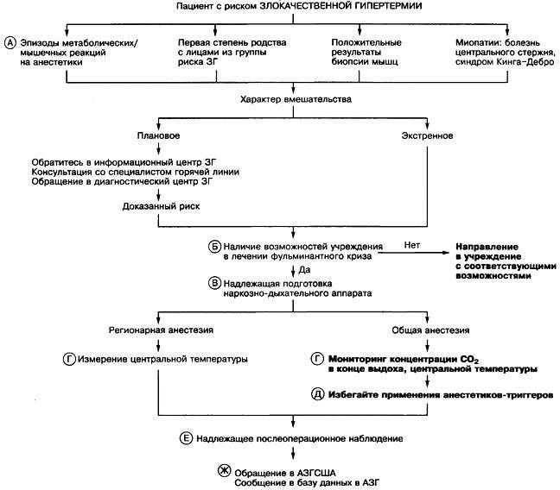

Лечение злокачественной гипертермии
Криз скоротечной (фульминантной) злокачественной гипертермии — редкое, но потенциально фатальное осложнение. Необходимое условие предупреждения смертности и снижения частоты этого гиперметаболического статуса — ранняя диагностика с проведением немедленного, адекватного лечения. Эффективное лечение требует прекращения введения триггерного анестетика и быстрого в/в введения дантролена. Все острые реакции злокачественной гипертермии требуют лечения дантроленом.
Лечение (рекомендации MHAUS):

- Как только подозревается ЗГ, введение любых анестезирующих веществ (ингаляционных анестетиков, сукцинилхолин) необходимо немедленно прекратить. Если операцию необходимо продолжить после приступа ЗГ, нужно использовать опиоиды, седативные средства и антидеполяризующие миорелаксанты.
- Получить дантролен.
Гипервентиляция 100%-м кислородом 10 л/мин., с целью вывести ингаляционные анестетики и понизить ETCO2. При наличии вставьте фильтры активированного угля в контур, а также поменять контур.
Ввести в/в дантролен 2,5 мг/кг каждые 5 минут до уменьшения ETCO2, напряжения мышц и/или понижения сердечного ритма. Большие дозы (более 10 мг/кг) могут потребоваться пациентам с ригидностью мышц. Дантролен должен назначаться в дозе, купирующей все клинические проявления ЗГ. Несоблюдение этого правила может привести к рецидиву ЗГ.
Давая большие дозы (более 10 мг/кг) без достижения положительной динамики, необходимо рассмотреть альтернативные диагнозы.
- Взять анализ крови (венозной или артериальной) на газовый состав, чтобы определить степень метаболического ацидоза. При Ph менее 7,2 необходимо: создать гипервентиляцию для достижения нормокапнии, внутривенное введение бикарбоната натрия.
- Необходимо охладить пациента самым активным образом: 2 000-3000 мл охлажденного (4°С) 0,9% NaCl в/в; провести лаваж полостей тела холодными растворами, использовать охлаждающие одеяла.
Прекратите охлаждать, когда температура уменьшится до 38°C.
- При гиперкалиемии (К⁺ 5,9 или меньше с изменениями кардиограммы): хлорид кальция 10 мг/кг (максимальная доза 2000 мг) или глюконат кальция 30 мг/кг (максимальная доза 3000 мг); бикарбонат натрия средняя доза для взрослых составляет от 2 до 5

ммоль/кг (2-5 мл/кг), вводят в течение 4-8 часов. Для детей доза составляет 1 ммоль/кг (1 мл/кг) при медленном введении; глюкоза/инсулин: для детей: 0,1 единицы регулярный инсулин IV и декстроза на 0.5 гр/кг; для взрослых пациентов: 10 единиц регулярный инсулин в/в и глюкоза на 50 мл 50%. Проверка уровня глюкозы ежечасно
- При аритмии: амиодарон: 300 мг для взрослых (3 мг/кг в/в); β-блокаторы (пропранолол, метопролол, эсмолол) — при тахикардии; но избегают блокаторов Са-каналов!

Интраоперационный мониторинг:
  - непрерывное рутинное анестезиологическое мониторирование (PаO2, ЭКГ, неинвазивное измерение АД, ЕТСO2)
  - измерение температуры тела
  - наличие периферического венозного катетера с большим диаметром
  - наличие центрального венозного, артериального катетера, а также мочевого катетера
  - измерять в крови К⁺, КК, КОС артериальной крови, миоглобин и глюкозу
  - измерение почечной и печеночной функций, коагуляцию
  - проводить активной мониторирование не менее чем 24 ч
  - поддерживать мочевыделительную функцию почек (более 2 мл/кг/час): фуросемид 0,5-1 мг/кг; маннитол 1 г/кг; введение кристаллоидов (р-р Рингера, NaС1 0,9%) в/в.

Ключевые показатели стабильности включают:

    - ЕТСO2 уменьшается или доходит до нормальных показателей
    - сердечный ритм стабилен или без признаков аритмий
    - температура понижается
    - мышечной ригидности нет

Фармакология дантролена.
Дантролен представляет собой производное гидантоина. Механизм действия дантролена состоит в том, что он замедляет высвобождение Са²⁺ из саркоплазматического ретикулума, снижая, таким образом, концентрацию кальция в цитоплазме. В результате этого угнетается сократимость мышечных волокон и купируется гиперметаболизм мышечной клетки. Дантролен может повышать общее сосудистое сопротивление, не влияя на среднее артериальное давление.
Дантролен вводят в дозе 2,5 мг/кг в/в каждые 5 мин до регресса симптомов. Общая

доза дантролена редко превышает 10 мг/кг. Лекарственная форма дантролена представляет собой 20 мг лиофилизированного порошка; эту дозу растворяют в 60 мл стерильной воды. Для профилактики рецидивов дантролен в дозе 1 мг/кг вводят каждые 6-8 ч на протяжении 24-72 ч.

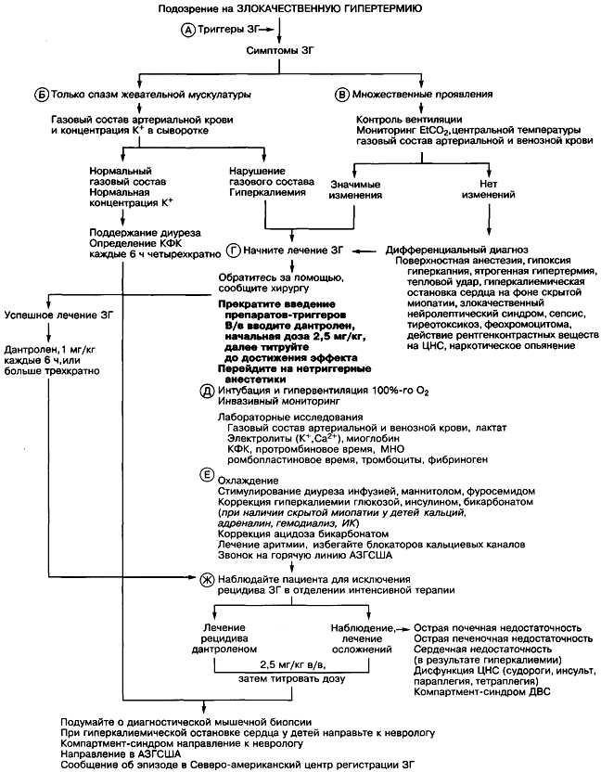

Протокол лечения злокачественной гипертермии

- Немедленно прекратить введение всех триггерных препаратов. Вызвать помощь!
- Гипервентиляция легких 100% кислородом
- Ввести в/в дантролен в дозе 2-3 мг/кг. Общая доза вместе с повторными введениями препарата может составить до 10 мг/кг и более 30
- Коррекция метаболического ацидоза в/в введением 1-3 мЭкв/кг НСО3⁻
- Активное охлаждение пациента. Вводить в/в охлаждённый физиологический раствор по 15 мл/кг каждые 10 минут 3 раза, выполнять лаваж полостей тела холодными растворами, лед на голову, шею, в пах
- Коррекция гиперкалиемии в/в введением концентрированных растворов глюкозы с инсулином (0,5 г/кг глюкозы и 0,15 Ед/кг инсулина), затем CaCl2 2-5 мг/кг
- Лечение аритмии в/в введением новокаинамида (1 мг/кг/мин до 15 мг/кг) или лидокаина (1 мг/кг). Блокаторы кальциевых каналов в сочетании с дантроленом противопоказаны
- Поддерживать адекватный диурез (не менее 1 мл/кг/час) в/в введением маннитола 0,5 г/кг (во флаконе с дантроленом содержится маннитол в количестве 150 мг на каждый мг дантролена) или фуросемида (0,5-1,0 мг/кг). Установить уретральный катетер
- Катетеризировать центральную вену для проведения адекватной инфузионной терапии и измерения ЦВД
- Катетеризировать артерию для проведения инвазивного гемодинамического мониторинга и анализа артериальной крови
- Мониторировать кислотно-основной статус организма, газы крови, концентрацию сывороточных электролитов (Na, K, Ca, Cl, P) (каждые 10 минут), уровень креатинфосфокиназы, состояние гемостаза (коагуляционные тесты)
- Коррекция возможной коагулопатии

Литература

- Бунатян А.А., Мизиков В.М. Анестезиология и реаниматология: учебник. М.: ГЭОТАР-Медиа, 2011. 1104 с.
- Гвиннут К. Клиническая анестезия / пер. с англ. под ред. Свиридова С.В. 2-е изд. (эл.). Электрон. текстовые дан.. М.: БИНОМ. Лаборатория знаний, 2014. 504 с.
- Карамян Р.А. Злокачественная гипертермия // Здоровье и образование в XXI веке. 2016. №1. С. 157-161.
- Полушина Ю.С. Практикум по анестезиологии для интернов. 2-е издание, переработанное и дополненное. Санкт-Петербург, 2002. 178 с.
- Шнайдер Н.А. Злокачественная гипертермия: генетика, диагностика, профилактика // Острые и неотложные состояния в практике врача. 2007. № 4. С. 25–30.

